Приложение к решению № 10/18 Объединённой коллегии таможенных служб государств - членов Таможенного союза

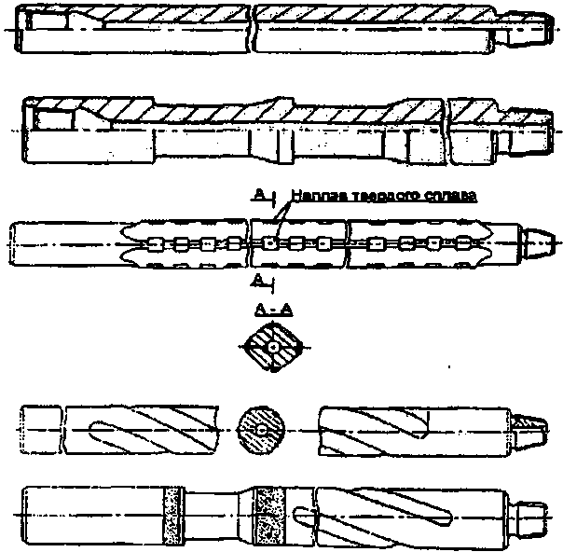

Рис. 1

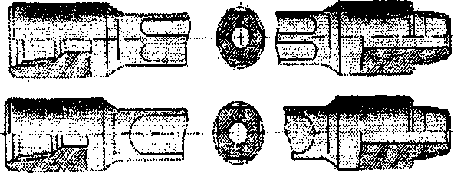

Рис. 2

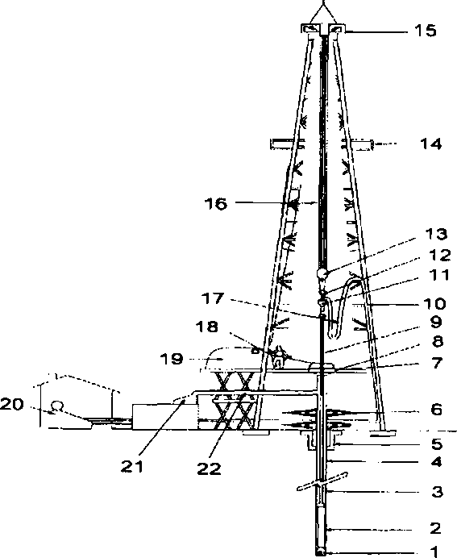

Общая схема буровой установки:

1 - буровое долото; 2 - утяжеленная бурильная труба; 3 - бурильные трубы; 4 - кондуктор; 5 - устьевая шахта; 6 - противовыбросовое устройство; 7 - пол буровой установки; 8 - буровой ротор; 9 - ведущая бурильная труба; 10- буровой стояк; 11 - вертлюг; 12 - крюк; 13 - талевый блок; 14 - балкон верхового рабочего; 15 - кронблок; 16 - талевый канат; 17- шланг ведущей бурильной трубы; 18 - индикатор нагрузки на долото; 19 - буровая лебедка; 20 - буровой насос; 21 - вибрационное сито для бурового раствора; 22 - выкидная линия бурового раствора.

Рис.З